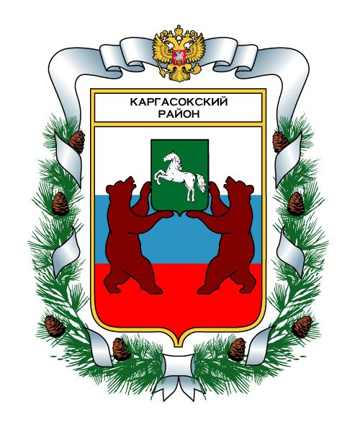
МУНИЦИПАЛЬНОЕ ОБРАЗОВАНИЕ «Каргасокский район»

ТОМСКАЯ ОБЛАСТЬ

ДУМА КАРГАСОКСКОГО РАЙОНА

РЕШЕНИЕ

10.11.2009 |  | № 511
с. Каргасок

О благоустройстве территории Каргасокского сельского поселения.

Рассмотрев на заседании Думы Каргасокского района с участием депутатов Совета Каргасокского сельского поселения вопрос о благоустройстве территории Каргасокского сельского поселения, в целях привлечения населения к неукоснительному исполнению Положения о благоустройстве в Каргасокском сельском поселении,

Дума Каргасокского района РЕШИЛА:

1. . Рекомендовать Администрации Каргасокского сельского поселения совместно с Советом Каргасокского сельского поселения создать на избирательных округах постоянно действующие общественные комиссии в составе депутатов сельского поселения, работников администрации поселения с привлечением депутатов Думы Каргасокского района, представителей политических партий и общественных организаций. Работу комиссий построить по согласованному графику.
2. Рекомендовать Совету Каргасокского сельского поселения, Думе Каргасокского района регулярно на своих очередных собраниях заслушивать депутатов о проделанной работе в плане благоустройства на своих избирательных участках.
3. Утвердить текст обращения к органам местного самоуправления, гражданам Каргасокского района, согласно приложению к настоящему решению.
4. Текст обращения опубликовать в газете «Северная правда».
5. Контроль исполнения настоящего решения возложить на Председателя Думы Каргасокского района.

Председатель Думы |  | В.А. Протазов

Глава Каргасокского района А.М. Рожков

Приложение к решению
Думы Каргасокского района
от 10.11.2009. № 511

Открытое обращение к жителям Каргасокского района, руководителям предприятий и учреждений, частным предпринимателям, членам общественных объединений и политических партий.

В настоящее время вопросом благоустройства населенных пунктов уделяется первостепенное значение на всех уровнях власти. Но, нужно понимать, что каждое большое село или маленький поселок – это дом для многих людей. На их территории живут не только представители органов местного самоуправления, но и врачи, учителя, автомобилисты, милиционеры, повара и люди других специальностей. Именно поэтому заботится о надлежащем санитарном состоянии улиц и переулков населенных пунктов, в частности – территорий, прилегающих к магазинам, частным домам и административным зданиям, должны не только органы местного самоуправления, но и широкая общественность.
На территории каждого сельского поселения действуют Правила по благоустройству, утвержденные депутатами сельских Советов. Не всеми и не всегда они соблюдаются. С целью контроля за исполнением Правил по благоустройству Дума Каргасокского района, Совет Каргасокского сельского поселения предлагают органам местного самоуправления сельских поселений создать специальные комиссии, в состав которых войдут депутаты, представители поселенческой и муниципальной власти. Предлагаем также включиться в эту работу членам общественных и политических объединений, частным предпринимателям, а также жителям всех сельских поселений, расположенных на территории Каргасокского района. Считаем, что общественная комиссия должна быть образована на каждом избирательном участке. Ведь только все вместе мы сможем навести должный порядок и в Каргаске, и в сельских поселениях нашего района. Надеемся на поддержку этого обращения со стороны широкой общественности.

Дума Каргасокского района.

